**6.2.4 Horas empleadas para el desarrollo de la extensión**

En un principio se pensó en dejarlo todo en un solo archivo, es decir, en desarrollar el script y la hoja de estilos en el propio archivo html. Pero más adelante se quiso hacer la misma estructura que a continuación mostraremos. Principalmente Son cuatro archivos los que se han llevado las horas de trabajo, a parte de los video-tutoriales y manuales que hemos tenido que visualizar para poder aprender los conceptos necesarios a la hora del desarrollo de dicha extensión.

Horas Empleadas en el aprendizaje

|  |  |
| --- | --- |
| Curso de HTML , aunque también mencionan nociones de JavaScript y CSS, son una serie de video-tutoriales sobre el aprendizaje del lenguaje y su implementación.  <https://www.youtube.com/playlist?list=PLU8oAlHdN5BnX63lyAeV0LzLnpGudgRrK> | **Horas empleadas: 4h y 23 min** |
| Documentación Firefox sobre la creación de un archivo .json.  [https://developer.mozilla.org/es/docs/Mozilla/Add-ons/WebExtensions/Anatomia_de_una_WebExtension](https://www.google.com/url?q=https%3A%2F%2Fdeveloper.mozilla.org%2Fes%2Fdocs%2FMozilla%2FAdd-ons%2FWebExtensions%2FAnatomia_de_una_WebExtension&sa=D&sntz=1&usg=AFQjCNGpfdXSOMJ148e5ewdGTD8kZXSPpA) | **Horas empleadas: 1h y 15 min** |

A continuación escribiremos el tiempo y que llevo más tiempo a la hora del desarrollo de cada uno de los archivos, Primero mostraremos que archivos han sido desarrollados:

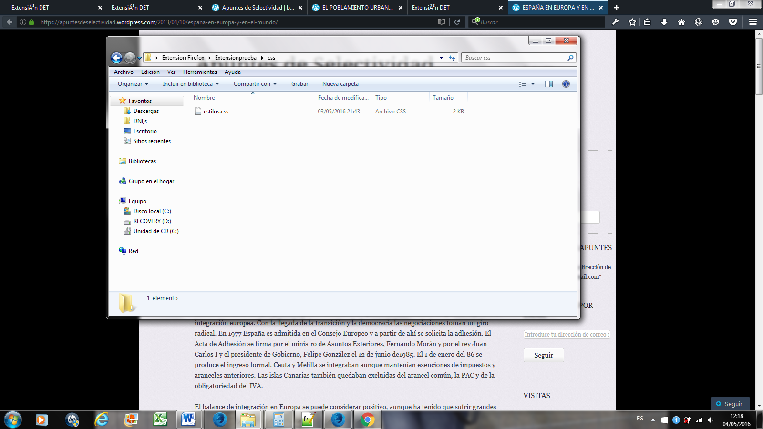

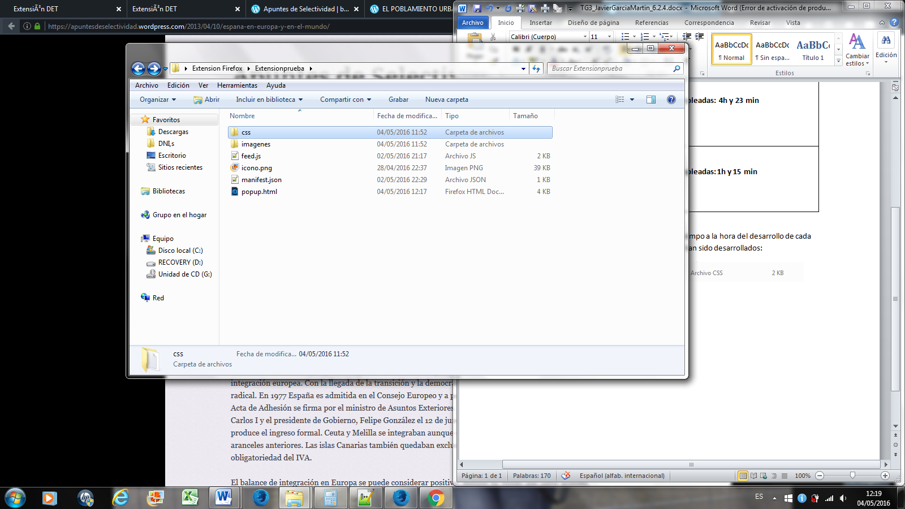

**estilos.CSS**

Para el desarrollo de este archivo no ha supuesto alguna complejidad notable, lo único que ha demorado en su desarrollo ha sido en evaluar el impacto visual de la propia extensión y adaptando letras, tamaños fondos colores, separaciones de texto, alineaciones, anchura, etc…. . En un principio se pensó en desarrollarlo en el propio archivo html pero pensamos que podría dar problemas asique se pensó en dejarlo separado del propio archivo .html. Cabe mencionar que ha sido el archivo que menos tiempo de desarrollo en comparación con los otros archivos ha tenido.

**popup.html**

En este caso este archivo ha sido el que más tiempo de desarrollo ha llevado, debido a que hemos suprimido el archivo .js y lo hemos introducido en este archivo directamente. Obviamente al principio nos daba una serie de problemas porque no conectaba bien con el blog directamente lo suprimía y el buscar las soluciones necesarias han llevado un tiempo considerable. Ocurrieron los mismos problemas iniciales que pasaron en el desarrollo del Feed.js de la extensión Chrome, había problema de librerías aplicamos la misma solución que se le aplico a la otra extensión.

La diferencia con el otro en esta parte radica principalmente en que no tuvimos que añadir ninguna línea de código adicional para que diese acceso de manera local a la carga de funciones.

En cuanto al desarrollo de los demás elementos html se pudo realizar de manera satisfactoria sin problemas a destacar, que demorasen mucho tiempo.

**manifest.json**

Para el desarrollo de este archivo aparecieron una serie de problemas, la documentación acerca del desarrollo de este archivo no aparece claramente y hubo que realiar una investigación exhaustiva para encontrar dicha documentación. Al principio hicimos una serie de pruebas que ya mencione anteriormente subiendo el propio .json como extensión por si Firefox lo reconocía como propia pero daba problemas internos, que más adelante se solventaron, hubo problemas a la hora de desarrollar la barra de arriba que aparece cuando se aplica la extensión, en el tema de los iconos y texto, en la parte en la que había que enlazar el archivo .html daba una serie de problemas que se solventaron, eran errores de sintaxis, pero al ser realizado con el propio Notepad++ no se podía localizar el error con facilidad.